ЕДИНая ГОСУДАРСТВЕННая ИНФОРМАЦИОННая
СИСТЕМа В СФЕРЕ ЗДРАВООХРАНЕНИЯ

Подсистема «Федеральный реестр
медицинских организаций»
Подсистема «Федеральный реГИСТР
медицинских РАБОТНИКОВ»

ИНСТРУКЦИЯ ПО ПОЛУЧЕНИЮ ДОСТУПА
К ФЕДЕРАЛЬНОМУ РЕЕСТРУ МЕДИЦИНСКИХ ОРГАНИЗАЦИЙ
И ФЕДЕРАЛЬНОМУ РЕГИСТРУ МЕДИЦИНСКИХ РАБОТНИКОВ

2021
АННОТАЦИЯ
Настоящий документ является инструкцией по получению доступа к Федеральному реестру медицинских организаций (далее – ФРМО) и Федеральному регистру медицинских работников (далее – ФРМР).
Данная инструкция содержит:
- информацию о действиях, подлежащих выполнению пользователями
для получения доступа к ФРМО и ФРМР;
- матрицу привилегий и ролей пользователей ФРМО и ФРМР;
- формы и требования к содержанию заявок на предоставление доступа
к ФРМО и ФРМР.

Оглавление

Перечень условных сокращений 4
Порядок получения доступа к ФРМО/ФРМР 5
История изменений документа 11
ПРИЛОЖЕНИЕ 1. Матрица привилегий и ролей пользователей ФРМО/ФРМР 12
ПРИЛОЖЕНИЕ 2. Форма заявки на предоставление доступа к ФРМО 14
ПРИЛОЖЕНИЕ 3. Форма заявки на предоставление доступа к ФРМР 15
ПРИЛОЖЕНИЕ 4. Форма заявки на предоставление доступа одновременно к ФРМО и ФРМР 16
ПРИЛОЖЕНИЕ 5. Последовательность действий для получения доступа к ФРМО/ФРМР (схема) 17

Перечень условных сокращений

Аббревиатура | Расшифровка
ЕГИСЗ | Единая государственная информационная система в сфере здравоохранения
ЕПГУ | Единый портал государственных услуг
ИА ЕГИСЗ | Единая система идентификации, аутентификации  и авторизации пользователей Единой государственной информационной системы в сфере здравоохранения
МЗ | Министерство здравоохранения Российской Федерации
ИНН | Идентификационный номер налогоплательщика
МО | Медицинская организация (медицинские организации)
НИИ | Научно-исследовательский институт
НСИ | Нормативно-справочная информация
ОО | Образовательная организация (образовательные организации)
ОГРН | Основной государственный регистрационный номер
ОУЗ | Орган исполнительной власти субъекта Российской Федерации, осуществляющий функции в области здравоохранения
РФ | Российская Федерация
СНИЛС | Страховой номер индивидуального лицевого счета
СТП ЕГИСЗ | Служба технической поддержки Единой государственной информационной системы в сфере здравоохранения
ФОИВ | Федеральный орган исполнительной власти в сфере охраны здоровья
ФРМО, реестр | Федеральный реестр медицинских организаций
ФРМР | Федеральный регистр медицинских работников

Порядок получения доступа к ФРМО/ФРМР

Для получения доступа к ФРМО/ФРМР пользователю необходимо выполнить следующие действия.

- Проверить наличие организации в справочнике НСИ «Реестр медицинских организаций Российской Федерации», формируемом на основании данных ФРМО
и расположенном по ссылке https://nsi.rosminzdrav.ru/#!/refbook/1.2.643.5.1.13.13.11.1461.
Для поиска организации в поле поиска следует указать ее ИНН, ОГРН или наименование.
В случае отсутствия организации в указанном справочнике необходимо инициировать процесс добавления ее в ФРМО. Формы заявок и порядок добавления организаций в реестр содержатся в Руководстве пользователя ФРМО, размещенном
по ссылке http://portal.egisz.rosminzdrav.ru/materials/423.
Заявка на добавление организации в ФРМО готовится в двух форматах:
      - сканированная копия заявки на бумажном носителе в формате .pdf или .jpg;
      - документ в формате .doc или .xlsx (редактируемый).
Заявка на добавление организации в ФРМО на бумажном носителе подписывается руководителем организации (лицом, его замещающим)/индивидуальным предпринимателем либо уполномоченным лицом, действующим на основании доверенности, оформленной в соответствии с требованиями законодательства РФ.
В случае, если заявка подписана лицом на основании доверенности, сканированная копия доверенности является обязательным приложением к заявке. На заявке должен быть проставлен оттиск печати организации/индивидуального предпринимателя (при наличии печати).
Заявка на добавление организации в ФРМО направляется в СТП ЕГИСЗ на адрес электронной почты egisz@rt-eu.ru.

2. Зарегистрироваться на Едином портале государственных услуг (далее – ЕПГУ)
по адресу https://www.gosuslugi.ru/.

- Подтвердить учетную запись на ЕПГУ до 3-го уровня (рисунок 1). Инструкция по подтверждению учетной записи на ЕПГУ размещена по адресу https://www.gosuslugi.ru/help/faq/c-1/1.

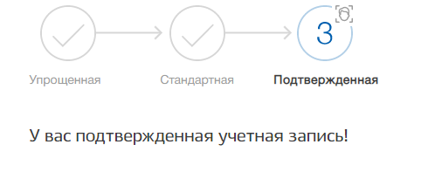
Рисунок 1 – Подтвержденная учетная запись на ЕПГУ

- Пройти первичную авторизацию: в адресной строке web-браузера ввести адрес http://nr.egisz.rosminzdrav.ru/. На экране отобразится страница авторизации Единой системы идентификации, аутентификации и авторизации пользователей Единой государственной информационной системы в сфере здравоохранения (далее – ИА ЕГИСЗ) (рисунок 2).

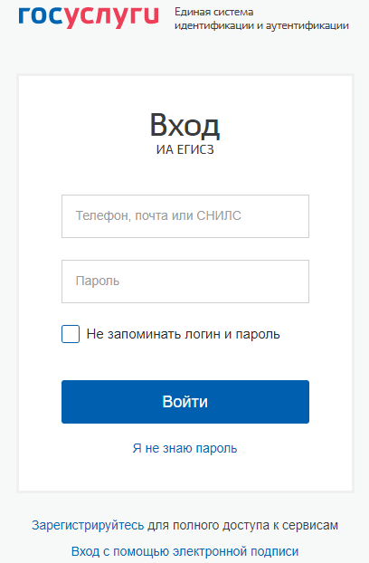
Рисунок 2 – Страница авторизации ИА ЕГИСЗ
В верхнем поле указать логин пользователя (СНИЛС); в нижнем - пароль от учетной записи на ЕПГУ. Затем нажать кнопку «Войти».
В случае прохождения пользователем первичной авторизации на экране отображается стартовая страница ЕГИСЗ с кнопкой «Доступ к ФРМР/ФРМО» (рисунок 3).
Рисунок 3 – Стартовая страница ЕГИСЗ до предоставления доступа
при пройденной первичной авторизации

Обращаем внимание пользователей, что на данном этапе доступ
к ФРМО/ФРМР еще отсутствует. При нажатии кнопки «Доступ к ФРМР/ФРМО» осуществляется автоматическое скачивание настоящей инструкции.
В случае, если первичная авторизация не пройдена, при переходе по ссылке http://nr.egisz.rosminzdrav.ru/ отрывается окно без кнопки «Доступ к ФРМР/ФРМО» (рисунок 4).
Рисунок 4 – Стартовая страница ЕГИСЗ до предоставления доступа
при отсутствии первичной авторизации

5. Подготовить заявку на предоставление пользователю(-ям) доступа
к ФРМО/ФРМР в формате .doc или .xlsx.
Форма заявки для получения доступа к ФРМО приведена в Приложении 2.
Форма заявки для получения доступа к ФРМР приведена в Приложении 3.
Форма заявки для получения доступа одновременно к ФРМО/ФРМР приведена
в Приложении 4.
Заявка на получение доступа должна содержать следующую информацию:
- СНИЛС пользователя;
- Фамилия пользователя;
- Имя пользователя;
- Отчество пользователя (при наличии);
- адрес электронной почты пользователя, привязанной к его личному кабинету на ЕПГУ;
- субъект РФ (место нахождения организации(-ий), к сведениям о которой(-ых) требуется предоставить доступ). Для ролей «Работник МЗ (ФРМО)» и «Работник МЗ (ФРМР)» указывается значение «РФ»;
- полное наименование организации, к сведениям о которой требуется предоставить доступ. Для ролей «Работник ОУЗ (ФРМО)» и «Работник ОУЗ (ФРМР)» указывается значение «все медицинские организации, подведомственные {наименование ОУЗ субъекта РФ}». Для ролей «Работник ФОИВ (ФРМО)» и «Работник ФОИВ (ФРМР)» указывается значение «все медицинские организации, подведомственные {наименование ФОИВ}». Для ролей «Работник МЗ (ФРМО)» и «Работник МЗ (ФРМР)» указывается значение «все медицинские организации РФ»;
- краткое наименование организации, к сведениям о которой требуется предоставить доступ. Для ролей «Работник ОУЗ (ФРМО)» и «Работник ОУЗ (ФРМР)» указывается значение «все медицинские организации, подведомственные {наименование ОУЗ субъекта РФ}». Для ролей «Работник ФОИВ (ФРМО)» и «Работник ФОИВ (ФРМР)» указывается значение «все медицинские организации, подведомственные {наименование ФОИВ}». Для ролей «Работник МЗ (ФРМО)» и «Работник МЗ (ФРМР)» указывается значение «все медицинские организации РФ»;
- наименование подсистемы, к которой необходим доступ (ФРМО или ФРМР);
- наименование роли согласно матрице привилегий и ролей пользователей ФРМО/ФРМР (Приложение 1). Для выбора роли следует нажать на ячейку таблицы, раскрыть список нажатием на кнопку «стрелка вниз» («▼») и выбрать необходимое значение.
Все поля заявки подлежат обязательному заполнению.
В случае предоставления доступа к ФРМО/ФРМР нескольким сотрудникам
в табличную часть заявки добавляются строки (1 пользователь = 1 строка табличной формы заявки). Для каждого пользователя должен быть указан уникальный (неповторяющийся) адрес электронной почты, привязанной к личному кабинету на ЕПГУ.
При предоставлении одному сотруднику доступа одновременно к ФРМО и ФРМР уровень доступа для каждой роли должен быть одинаковым (например, «Работник МО (ФРМО)» и «Работник МО (ФРМР)»).

- Распечатать заполненную заявку. Подписать ее руководителем организации (лицом, его замещающим)/индивидуальным предпринимателем либо уполномоченным лицом, действующим на основании доверенности, оформленной в соответствии
с требованиями действующего законодательства РФ. Проставить оттиск печати организации/индивидуального предпринимателя (при наличии печати).

- Отсканировать заполненную, распечатанную и подписанную заявку, сохранив ее в формате .pdf или .jpg.

- Направить в СТП ЕГИСЗ на адрес электронной почты egisz@rt-eu.ru:
- заявку в двух экземплярах:
1-й экземпляр – сканированная копия заявки в формате .pdf или .jpg;
2-й экземпляр – заявка в формате .doc или .xlsx (редактируемая);
- сканированную копию доверенности на лицо, подписавшее заявку
(если заявка подписана лицом, действующим на основании доверенности).

- Ожидать ответного письма СТП ЕГИСЗ о выполнении заявки
и предоставлении доступа к ФРМО/ФРМР сотруднику(-ам), указанному(-ым) в заявке. Письмо направляется на адрес электронной почты, с которого была отправлена заявка.

- По получении ответного письма СТП ЕГИСЗ о выполнении заявки проверить наличие доступа: в адресной строке web-браузера ввести адрес http://nr.egisz.rosminzdrav.ru/. На экране отобразится страница авторизации ИА ЕГИСЗ (рисунок 2). В верхнем поле указать логин пользователя (СНИЛС); в нижнем – пароль
от учетной записи на ЕПГУ.
Далее нажать кнопку «Войти». Произойдет переход на стартовую страницу ЕГИСЗ (рисунок 5).
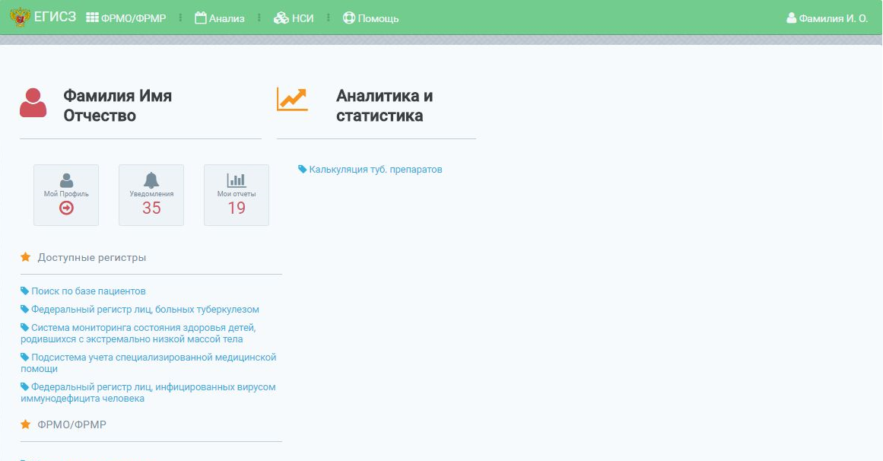
Рисунок 5 – Стартовая страница ЕГИСЗ после предоставления доступа

На стартовой странице ЕГИСЗ отображается список доступных пользователю подсистем ЕГИСЗ согласно предоставленной(-ым) роли(-ям).

В случае если при переходе по ссылке http://nr.egisz.rosminzdrav.ru/ стартовая страница ЕГИСЗ открывается некорректно (то есть у пользователя открывается окно стартовой страницы ЕГИСЗ до предоставления ему доступа (см. рисунок 3), рекомендуется очистить кэш и Cookie файлы браузера и перейти по указанной ссылке повторно.
Если рекомендованные действия не помогают, следует направить в СТП ЕГИСЗ заявку
с описанием проблемы и приложением скрин-шотов экрана с ошибкой.

Порядок работы с ФРМО и ФРМР регламентируются соответствующим руководством пользователя.
Руководство пользователя ФРМО доступно для скачивания по ссылке http://portal.egisz.rosminzdrav.ru/materials/423.
Руководство пользователя ФРМР доступно для скачивания по ссылке http://portal.egisz.rosminzdrav.ru/materials/425.

История изменений документа

Дата изменения | Место изменения | Описание изменения
05/07/2021 | Пункт 4 (ранее пункт 2) | Добавлено уточнение об указании при авторизации в качестве логина СНИЛС пользователя
05/07/2021 | Пункт 5 (ранее пункт 3) | Дополнено описание сведений, указываемых  в заявке
05/07/2021 | Приложения | 1. Приложение 1 «Заявка на предоставление доступа в Систему» разделено на:  - Приложение 2 «Заявка на предоставление доступа к Федеральному реестру медицинских организаций»;  - Приложение 3 «Заявка на предоставление доступа к Федеральному регистру медицинских работников»;  - Приложение 4 «Заявка на предоставление доступа к Федеральному реестру медицинских организаций и Федеральному регистру медицинских работников».  2. Приложение 2 «Матрица привилегий и ролей пользователей ФРМО» в настоящей редакции считается Приложением 1.  3. Приложение 3 «Форма заявки на добавление государственной медицинской организации»  и Приложение 4 «Форма заявки на добавление частной медицинской организации» исключены. В пункт 1 добавлена ссылка на Руководство пользователя ФРМО.

ПРИЛОЖЕНИЕ 1. Матрица привилегий и ролей пользователей ФРМО/ФРМР

Таблица 1 – Матрица привилегий и ролей пользователей ФРМО
Привилегии/Роли ФРМО | Работник МЗ (ФРМО) | Работник ОУЗ (ФРМО) | Работник МО (ФРМО) | Работник ФОИВ (ФРМО) | Работник ОО (ФРМО)
Просмотр сведений о МО/ОО | + | + | + | + | +
Редактирование основных сведений о МО/ОО |  |  | + |  | +
Создание записей в блоках карточки организации (кроме внесения сведений  о лицензиях) |  |  | + |  | +
Редактирование записей в блоках карточки организации (кроме изменения сведений  о лицензиях) |  |  | + |  | +
Удаление записей в блоках карточки организации (кроме удаления сведений  о лицензиях) |  |  | + |  | +
Перевод карточки МО/ОО в архив
Общие привилегии
Просмотр НСИ | + | + | + | + | +
Доступ уровня федерации | + |  |  | +
Доступ уровня региона |  | +
Доступ уровня ведомства |  | + |  | +
Таблица 2 – Матрица привилегий и ролей пользователей ФРМР
Привилегии/Роли ФРМР | Работник МЗ (ФРМР) | Работник ОУЗ (ФРМР) | Работник МО (ФРМР) | Работник ФОИВ (ФРМР) | Работник ОО (ФРМР)
Просмотр сведений о медицинском работнике | + | + | + | + | +
Редактирование основных сведений  о медицинском работнике |  |  | + |  | +
Создание записей в блоках карточки медицинского работника |  |  | + |  | +
Редактирование записей в блоках карточки медицинского работника |  |  | + |  | +
Удаление записей в блоках карточки медицинского работника (кроме удаления записей о членстве медицинского работника в профессиональных некоммерческих организациях) |  |  | + |  | +
Общие привилегии
Просмотр НСИ | + | + | + | + | +
Доступ уровня федерации | + |  |  | +
Доступ уровня региона |  | +
Доступ уровня ведомства |  | + |  | +

ПРИЛОЖЕНИЕ 2. Форма заявки на предоставление доступа к ФРМО

Заявка на предоставление доступа к Федеральному реестру медицинских организаций

Прошу предоставить пользователю(-ям) права роли {Наименование роли} в промышленной версии Федерального реестра медицинских организаций ЕГИСЗ. Сведения о пользователе(-ях) приведены в таблице.

№ п/п | СНИЛС | Фамилия | Имя | Отчество | Адрес электронной почты | Субъект РФ | Полное наименование медицинской организации/образовательной организации или НИИ | Краткое наименование медицинской организации/образовательной организации или НИИ | Наименование роли, которую необходимо присвоить пользователю(-ям)
1 |  |  |  |  |  |  |  |  | Выберите элемент.

{Должность руководителя организации} ________________________/{И.О. Фамилия}/

МП

ПРИЛОЖЕНИЕ 3. Форма заявки на предоставление доступа к ФРМР

Заявка на предоставление доступа к Федеральному регистру медицинских работников

Прошу предоставить пользователю(-ям) права роли {Наименование роли} в промышленной версии Федерального регистра медицинских работников ЕГИСЗ. Сведения о пользователе(-ях) приведены в таблице.

№ п/п | СНИЛС | Фамилия | Имя | Отчество | Адрес электронной почты | Субъект РФ | Полное наименование медицинской организации/образовательной организации или НИИ | Краткое наименование медицинской организации/образовательной организации или НИИ | Наименование роли, которую необходимо присвоить пользователю(-ям)
1 |  |  |  |  |  |  |  |  | Выберите элемент.

{Должность руководителя организации} ________________________/{И.О. Фамилия}/

МП

ПРИЛОЖЕНИЕ 4. Форма заявки на предоставление доступа одновременно к ФРМО и ФРМР

Заявка на предоставление доступа к Федеральному реестру медицинских организаций
и Федеральному регистру медицинских работников

Прошу предоставить пользователю(-ям) права роли {Наименование роли} в промышленной версии Федерального реестра медицинских организаций и Федерального регистра медицинских работников ЕГИСЗ. Сведения о пользователе(-ях) приведены в таблице.

№ п/п | СНИЛС | Фамилия | Имя | Отчество | Адрес электронной почты | Субъект РФ | Полное наименование медицинской организации/образовательной организации или НИИ | Краткое наименование медицинской организации/образовательной организации или НИИ | Наименование роли, которую необходимо присвоить пользователю(-ям)
1 |  |  |  |  |  |  |  |  | Выберите элемент.

{Должность руководителя организации} ________________________/{И.О. Фамилия}/

МП

ПРИЛОЖЕНИЕ 5. Последовательность действий для получения доступа к ФРМО/ФРМР (схема)

